ДОМ ПРЯНИКА
Праздничная программа «Новогодние пряники»
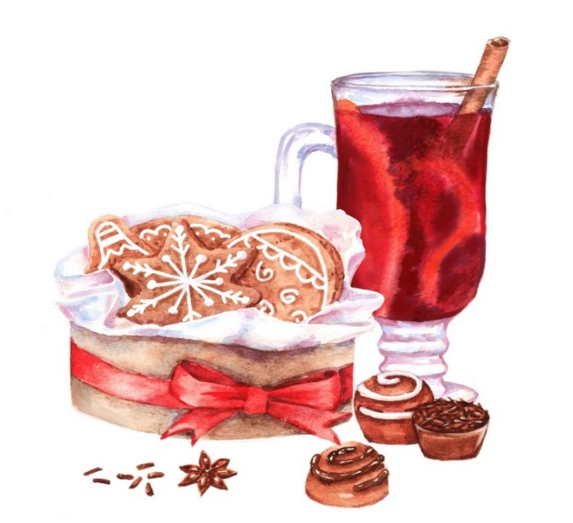
26 декабря
В Программе:

- Колядные истории от Бабы Яги
- Гадание на пряниках
- Веселый Дед Мороз
- Подарок каждому ребёнку
- Мастер класс по выпечке и росписи пряников
- Чаепитие из самоваров с ароматным пряником
- Праздничная дискотека
- Сказочная фотозона

Продолжительность программы: 2 часа

Новый год и Рождество любимый праздник и у детей, и у взрослых!
С малых лет мы с нетерпением и трепетом ждём этот самый желанный и волшебный праздник в году.


А знаете ли вы Рождественские традиции?..
В Доме пряника наши феечки вместе с очаровательной Бабой Ягой подготовили для вас колядные истории, гадания на пряниках, чаепитие из самоваров и увлекательный мастер класс по росписи новогодних пряников.

Стоимость экскурсии: 92 руб.

В стоимость входит:
- Проезд на автобусе туркласса;
- Праздничная программа «Новогодние пряники»
- Угощение, чаепитие, мастер класс.

Запись на экскурсию: 8029-566-83-70 Виктория

